Javascript Funzioni

https://joshdata.me/lambda-expressions.html
Come in python esistono due tipi di funzione: declared (dichiarate, regolari) and expression (anonime, lambda, arrow).
Le istante dei parametri, ovvero gli effettivi valori dati in pasto alle funzioni, sono chiamati argomenti.

Le funzioni in JS, come anche in python, sono “first-class object” ciò vuol dire che sono effettivamente degli oggetti particolari equiparabili a valori e possono essere trattati alla stregua di un qualsiasi altro valore (ad esempio un numero o un booleano):
- assegnati a una variabile
- conservati in un array o in un oggetto
- argomento da passare a una funzione
- valore di ritorno di una funzione (quindi una funzione che ritorna una funzione)
- NOTA: per invocare una funzione vanno aggiunte le parentesi ()
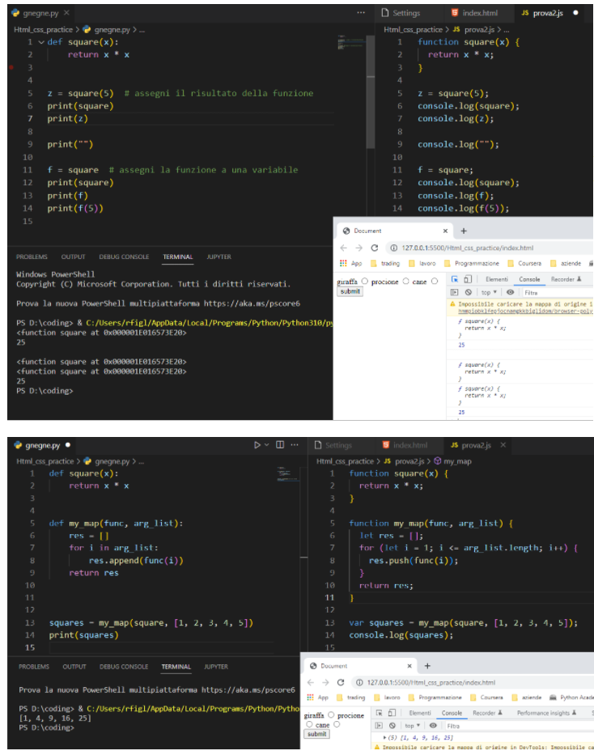
In questo esempio viene definita la funzione square sia in python che in js:
all'inizio viene assegnato alla variabile z il risultato di quella funzione (che infatti viene invocata subito) e nel terminale infatti vediamo che il print di z è in entrambi i casi il valore 25.

Se invece viene assegnata solo la funzione square senza invocarla, come con la variabile f, vediamo che il print di square e di f restituisce due funzioni, possiamo poi passare un argomento a f per ottenere un valore.

Il secondo è invece un esempio in cui una funzione viene passata come argomento di un'altra funzione. In questo caso square viene passata come argomento in my_map (callback): notiamo che il funct a riga 5 non ha le parentesi perché non va invocato, come anche lo square in riga 13. La funzione viene infatti invocata in riga 8, quando gli viene passato l'argomento i.

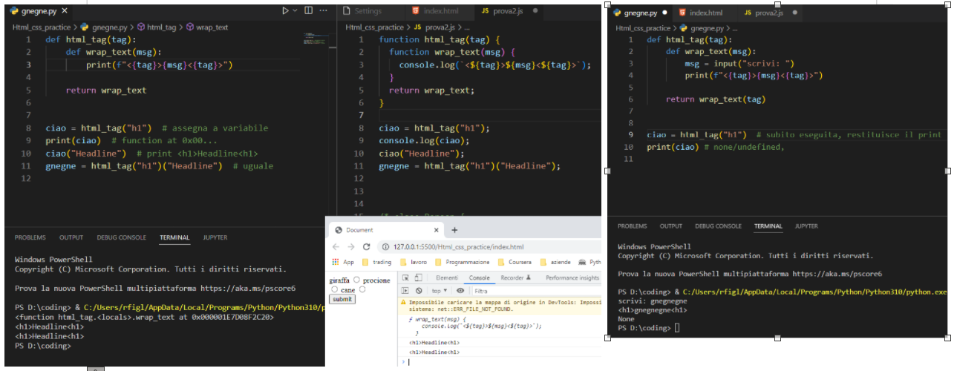
In questo esempio invece c'è una funzione che ritorna un'altra funzione, tra l'altro definita al suo interno (nested function).
Il concetto è che a riga 8 invochi la funzione con il parametro tag=h1 rischiesto e assegni il risultato, ovvero la funzione interna wrap_test, alla variabile “ciao”: quando vai a stampare ciao infatti ti dice che è una funzione ed è conservata in un alloggiamento di memoria.
La cosa interessante è che da qui in poi potrai invocare la funzione interna wrap_text semplicemente passandole l'ulteriore argomento che richiede, in questo caso msg=“headline”, e verrà eseguita: la funzione interna manterrà l'accesso anche alla variabile tag=h1 nonostante la funzione esterna html_tag ormai è stata già runnata e chiusa (definizione di closure).
Lo stesso risultato si ottiene passando entrambi gli argomenti di seguito con una coppia di parentesi consecutive come a riga 11: prima l'argomento della funzione esterna e poi dell'interna che viene ritornata.
Nota che in riga 5 nel return la funzione wrap_text è senza parentesi: la funzione non viene runnata, e infatti a riga 8 non è eseguita ma solo assegnata, pronta a essere invocata in un secondo momento quando gli verrà passato il parametro interno. Nell'esempio a destra invece, la funzione è ritornata con invocazione a riga 6, quindi quando la assegnamo a riga 9 viene subito invocata e restituisce subito il print: a questo punto l'assegnamento alla variabile ciao è inutile, perché la funzione dà un print e non un valore, e infatti il print(ciao) restituisce none/undefined. È lo stesso concetto visto nell'esempio iniziale.

High order function sono le funzioni che:
- prendono altre funzioni come parametri (callback)
- oppure ritornano funzioni
https://eloquentjavascript.net/05_higher_order.html
Tutto ciò è reso possibile dal fatto che JS supporta le first class function, ovvero le funzioni sono un oggetto e quindi possono essere trattate come un valore.
Esempi di high order function sono forEach, filter, map, reduce.
Collegati al concetto di high order function sono le callback, le nested function e le closure.

Le funzioni sono oggetti: se scrivi console.dir(nomefunzione) senza le parentesi dopo la funzione, ti esce la lista di tutte le coppie chiave-valore che fanno parte dell'oggetto funzione, come ad esempio gli argomenti, il nome, i vari metodi etc.

Funzioni dichiarate: le classiche funzioni che assegni a un nome specifico, per poterle utilizzare più volte. In questo caso possono essere scritte anche in fondo al file (o direttamente in un altro file) e richiamate nelle righe precedenti, funziona ugualmente perché c'è una sorta di fase di inizializzazione nella quale javascript le “legge” prima di iniziare a runnare il codice.
La sintassi è:
function nomeFunzione(parametri) {istruzioni da eseguire, eventualmente con return etc}

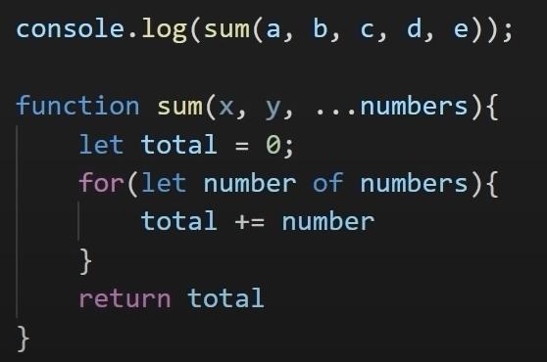
rest parameter: simile a *args di python, metti 3 puntini davanti al nome di un parametro in modo da rappresentare un numero indefinito dello stesso, impacchettandolo in un array.
Nell'esempio accanto, dovrai passare almeno 2 numeri che saranno x e y; dopodichè potrai passare un numero qualsiasi di numeri che saranno inseriti in un array chiamato numbers. Ovviamente si dovrà poi accedere ai vari elementi dell'array con un loop.

Function expression/arrow function: l'altro tipo di funzione è l'expression, ovvero le classiche funzioni anonime, come le lambda di python, che restituiscono immediatamente un valore e che quindi possono essere trattate come un valore a tutti gli effetti, ad esempio possono essere assegnate a una variabile e essere utilizzate come argomento di un'altra funzione.
Nella figura a sinistra, la funzione anonima di parametri x e y viene assegnata alla variabile percent, che poi viene invocata in seguito con gli argomenti 75 e 100: la differenza rispetto a una funzione normale qui è nel fatto che la variabile percent può essere riassegnata nel proseguo del programma ad altri valori perdendo quindi per sempre la lamba; al contrario in una funzione dichiarata, il nome della funzione rimane assegnato sempre a quella funzione.
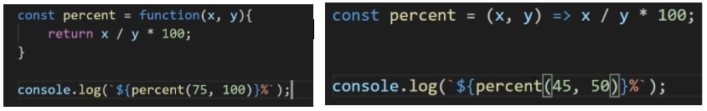
Le arrow function fanno esattamente la stessa cosa con una sintassi più snella: non c'è nemmeno la parola function ma solo le parentesi con i parametri all'interno (o anche senza parametri, solo una coppia di parentesi tonde) seguite da => e le istruzioni. Le istruzioni sono racchiuse tra parentesi graffe e possono avere un return come un qualsiasi blocco di funzione; tutto ciò non è necessario se l'istruzione è composta da una singola espressione come nell'esempio in figura.

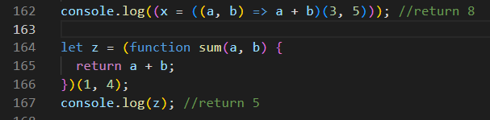
Invocazione diretta: si può anche invocare la funzione nella stessa linea subito dopo averla dichiarata aggiungendo le parentesi tonde con i parametri richiesti; ciò è possibile sia con le funzioni normali che con le anonime. Come si può vedere in figura, i parametri a e b vengono subito aggiunti alla fine della funzione tra parentesi tonde (1, 4).

L'utilizzo di funzioni anonime in javascript è massivo, sia nella manipolazione del dom che nella programmazione asincrona attraverso le callback.
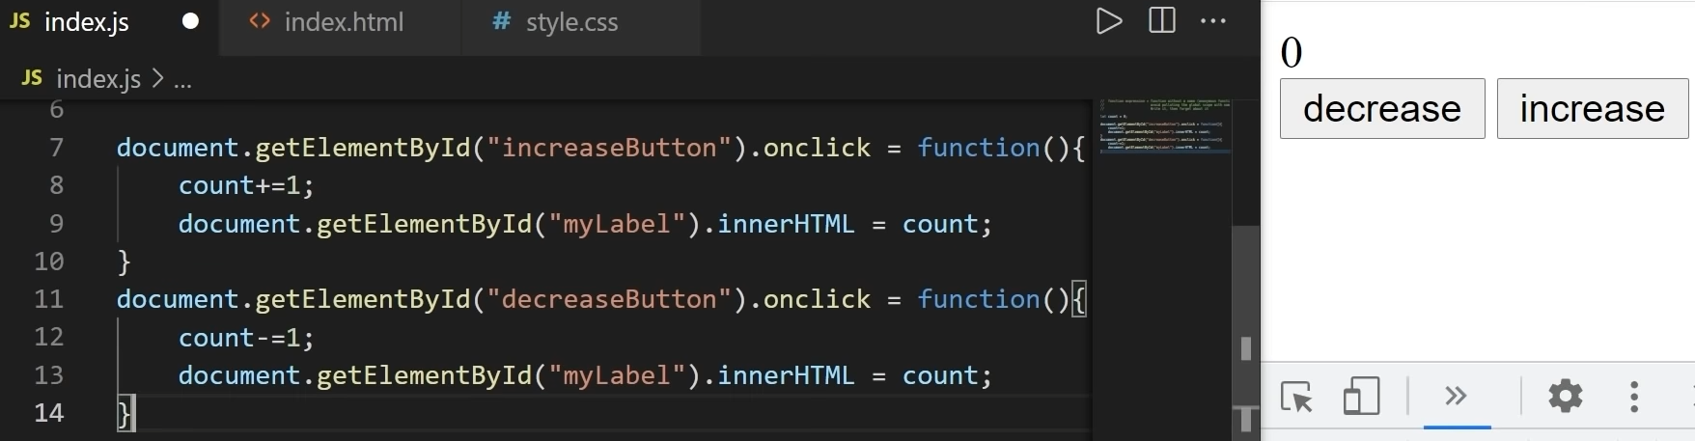
Ad esempio, si utilizzano per assegnare una funzione a un bottone senza doverla prima dichiarare: in figura ci sono 2 bottoni di id “increaseButton” e “decreaseButton” ai quali vengono assegnate due funzioni anonime che vanno entrambe a modificare il count il quale verrà poi inserito nell'elemento del dom di id “myLabel”. Nota la sintassi: la funzione viene assegnata a una variabile (o in questo caso a un evento click collegato a un elemento del dom) e non c'è il nome dopo la parola chiave function, per il resto è uguale una funzione normale.

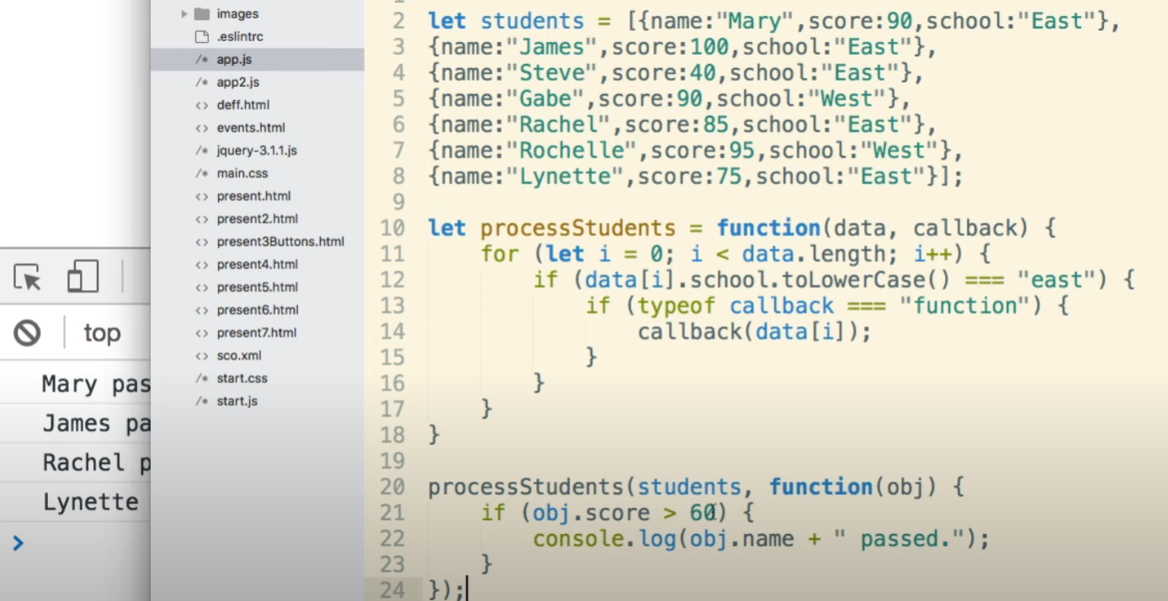
Callback: una funzione viene passata come argomento di un'altra funzione. NOTA: la funzione callback da passare va scritta come argomento senza le parentesi, altrimenti sarebbe invocata subito: il succo qui è proprio di non invocarla immediatamente nella compilazione del codice, ma di fargli fare le sue cose e nel frattempo proseguire con il resto.
Nella figura abbiamo un array di oggetti chiamato students e una funzione dichiarata di nome processStudents; questa funzione prende come parametri un oggetto data e una funzione callback. In poche parole itera su tutti gli oggetti dell'array attraverso un for loop, controlla che l'attributo school dell'oggetto sia “east”, e se lo è applica a quell'oggetto i-simo la funzione callback (dopo aver controllato che callback è effettivamente una funzione). Nota appunto che il parametro callback a riga 10 non ha le parentesi.
A riga 20 poi viene invocata la funzione e viene definita la callback anonima che semplicemente filtra l'oggetto in base all'attributo score e lo manda a schermo. Tale funzione anonima poteva anche essere a sua volta dichiarata esplicitamente e poi richiamata come argomento in processStudents.

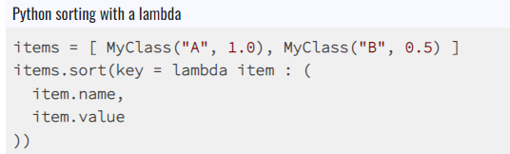
In python invece più che altro sono utilizzate in combinazione alla funzione sort() o sorted() come criterio per ordinare delle classi create dall'utente per le quali non esistono degli ordinamenti già built in.
Nella figura, gli oggetti creati MyClass non hanno un criterio predefinito per essere ordinate, quindi invocando solo items.sort() si avrebbe errore. Si crea invece una lambda come parametro della funzione sort che decide di ordinare l'oggetto prima per attributo nome e poi per quello value.
Paremetri opzionali
Javascript è molto flessibile circa il numero di argomenti da passare a una funzione:
- se ne passi troppi, gli argomenti extra vengono ignorati, ad esempio
    - function square(x) {return x*x} worka anche se viene invocata con square(4, true, “ciao”) perché gli ultimi 2 argomenti non vengono considerati
- se ne passi pochi, i parametri mancanti sono assegnati con valore undefined, il che probabilmente non restituisce un valore corretto calcolato dalla funzione ma non restituisce nemmeno un errore

Se a uno dei parametri della funzione dichiarata viene assegnato un parametro di default, questo diventa in senso stretto opzionale:
function square(x=2) {return x*x}
permette di poter invocare square() senza parametri (e in questo caso viene utilizzato il 2), oppure square(3) e in questo caso viene utilizzato il 3 passato come parametro.
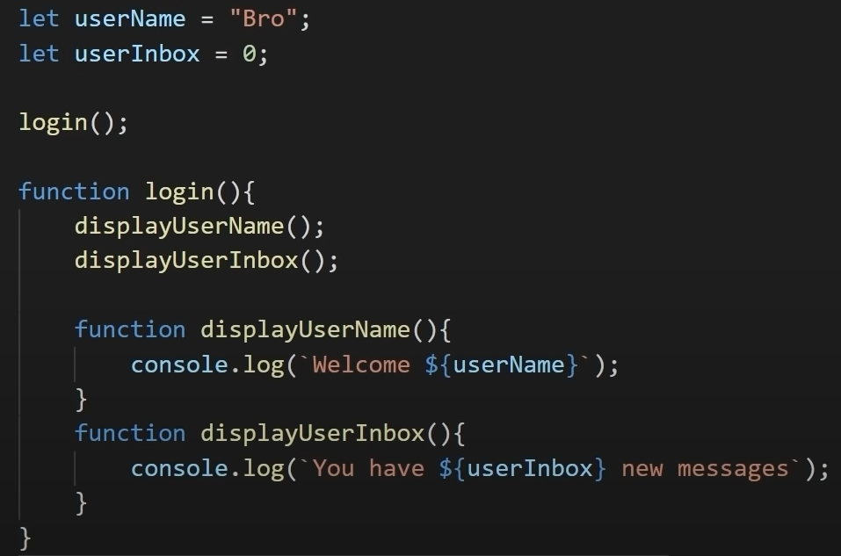
Nested function: puoi dichiarare delle funzioni all'interno di altre funzioni (come fosse un array dentro un array) in modo che le funzioni interne non possano essere richiamate dal di fuori, ma puoi solamente chiamare la funzione generica che le racchiude e le invoca. In questo esempio in figura c'è la funzione log() che al suo interno invoca e dichiara due sottofunzioni. Queste ultime non possono essere chiamate singolarmente dall'esterno, ma si può solo chiamare la funzione log(). È differente quindi da una callback, che viene dichiarata fuori e passata come argomento (oppure scritta direttamente come funzione anonima come argomento); qui è proprio una funzione “contenitore” che al suo interno dichiara e invoca altre due funzioni le quali non possono quindi essere invocate esternamente alla funzione contenitore.

Closure and scope:
https://stackoverflow.com/questions/36636/what-is-a-closure
https://www.youtube.com/watch?v=TznpOmv2BQM&t=2s&ab_channel=AllThingsJavaScript%2CLLC
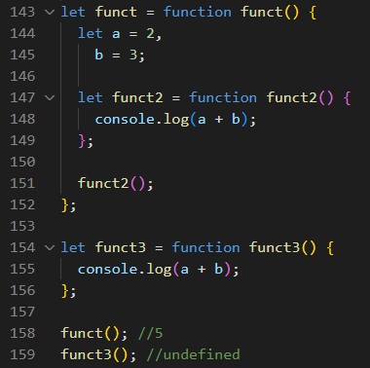
Lo scope è la regola che determina dove le variabili e le funzioni possono essere accedute nel nostro programma; di solito sono le funzioni più interne che hanno accesso alle variabili o funzioni esterne, mentre le esterne non hanno accesso alle interne, come in python.
Nell'esempio in figura, funct2() ha accesso alle variabili a e b esterne ad essa e che sono dichiarate in funct(), quindi la chiamata alla funzione generica funct() a linea 158 non dà errori, perché il funct2() a linea 151 viene eseguito senza problemi. Al contrario funct3 è una funzione esterna a funct() e quindi non ha accesso alle sue variabili a e b, ragion per cui se invocata restituisce undefined.
Tale esempio però non spiega molto bene la closure perché funct2() viene chiamata all'interno di funct() prima che questa sia completata, quindi ora faremo altri due esempi diversi.

La closure è la capacità di una funzione di accedere alle variabili o a altre funzioni più generali (quindi esterne al suo scope) nonostante queste siano già state runnate e chiuse.

Nella parte sinistra della figura seguente, ad esempio, abbiamo aggiunto setTimeout, una funzione che permette di chiamare un'altra funzione dopo x millisecondi.
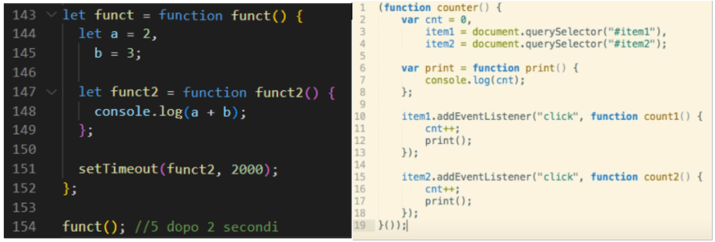
La funzione viene invocata a riga 154, quindi eseguita invocando la funzione setTimeout e immediatamente chiusa, quindi le variabili a e b dovrebbero essere perdute e non più accessibili: nonostante ciò, 2 secondi dopo, la funzione set timeout invoca funct2 che riesce ancora ad accedere alle variabili a e b che facevano parte della funzione genitore funct, anche se questa ormai è già stata chiusa ed eseguita. Attraverso il comando set timeout viene però fatta una callback e si può riaccedere ad a e b; si dice che funct2() closes over the scope of funct() e continua a potervi accedere.
Stesso concetto nell'esempio di destra con l'eventListener: ci sono due bottoni uguali #item1 e #item2 ai quali viene assegnata la funzione handler count1 e count2 attraverso l'eventListener del click, e una funzione generica counter() che contiene tutto e viene immediatamente invocata attraverso le due parentesi tonde alla fine. Nonostante la funzione counter() venga invocata e eseguita, le funzioni count1 e count2 continuano entrambe ad avere accesso sia alla funzione print() che alla variabile cnt e a incrementarla ogni volta che vengono cliccati i rispettivi pulsanti, non riparte daccapo da 0 ogni volta perché la variabile resta accessibile anche dopo.

La stessa cosa l'abbiamo vista in python nell'esempio all'inizio delle high order function con html_tag e wrap_text.
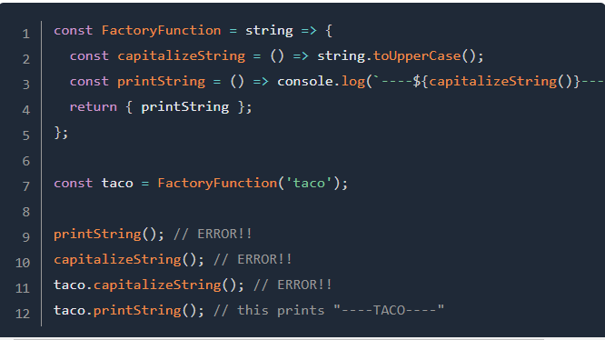
Le closure sono il presupposto dell'encapsulation e quindi della privatizzazione di funzioni o variabili: solo ciò che è ritornato (valori o funzioni) dalla funzione principale è poi utilizzabile dall'esterno, mentre le costanti e le funzioni dichiarate internamente alla funzione globale non possono essere richiamate da fuori. Le variabili interne possono essere quindi manipolate solo attraverso le funzioni che è possibile richiamare da fuori, e non direttamente.
In questo esempio in figura, capitalizeString è una funzione privata mentre printString è pubblica ed è una closure, mantiene l'accesso alla variabile che ha convertito la stringa in upper case, anche se la funzione è ormai chiusa.

In realtà si possono anche creare funzioni o proprietà private mettendo il # prima del nome (???)

